**КРАСНОЯРСКИЙ КРАЙ**

**ГОРОДСКОЙ ОКРУГ ГОРОД БОРОДИНО КРАСНОЯРСКОГО КРАЯ**

**АДМИНИСТРАЦИЯ ГОРОДА БОРОДИНО**

**ПОСТАНОВЛЕНИЕ**

г. Бородино

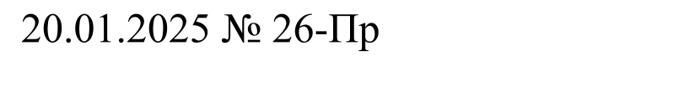

Об установлении норматива стоимости одного квадратного метра общей площади жилья на территории муниципального образования город Бородино на 2025 год для расчета размера социальных выплат, предоставляемых молодым семьям на приобретение (строительство) жилья

В целях реализации мероприятия «Субсидии бюджетам муниципальных образований Красноярского края на предоставление социальных выплат молодым семьям на приобретение (строительство) жилья» подпрограммы Красноярского края «Улучшение жилищных условий отдельных категорий граждан» государственной программы Красноярского края «Создание условий для обеспечения доступным и комфортным жильем граждан», утвержденной постановлением Правительства Красноярского края от 30.09.2013 № 514-п, подпрограммы «Улучшение жилищных условий отдельных категорий граждан, проживающих на территории города Бородино», утвержденной постановлением Администрации города Бородино от 13.11.2024 № 774-Пр, Устава города Бородино, ПОСТАНОВЛЯЮ:

1. Установить на 2025 год норматив стоимости одного квадратного метра общей площади жилья по муниципальному образованию город Бородино в размере 42 672 (сорок две тысячи шестьсот семьдесят два) рубля для расчета размера социальных выплат, предоставляемых молодым семьям на приобретение (строительство) жилья.
2. Обнародовать настоящее постановление в газете «Бородинский вестник» и разместить на сайте городского округа города Бородино Красноярского края в информационно-телекоммуникационной сети интернет (www.borodino24.gosuslugi.ru).
3. Контроль за исполнением настоящего постановления возложить на заместителя Главы города Бородино А.А. Морозова.
4. Постановление вступает в силу с 01 января 2025 года.

Глава города Бородино А.Ф. Веретенников

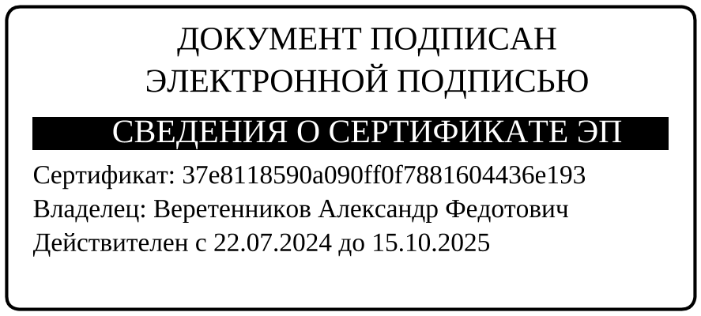

Ермакова 4-55-04